CPEM 46
DEPRTAMENTO: Estético Expresivo
ASIGNATURA: Educación Plástica.
DOCENTE: Maria Fernanda Bianco
CURSOS: Primeros años A; B; C; D.
Hola chicos/as:
En pimer lugar queremos saludarlos y contarles que soy la profe de Ed. Plástica de los1eros años del cpem 46.Ya que no tuvimos aún la oportunidad de comenzar las clases en el colegio, les dejo unas actividades que consisten en responder algunas preguntas a modo de introducción: deberán responderlas y tenerlas en su carpeta como parte de las actividades diagnóstico, con la cual nos vamos conociendo y además, voy indagando un poco sobre qué saben o no de la asignatura, para tener un punto de partida. A medida que pase el tiempo y de acuerdo a cómo evolucione la situación de emergencia sanitaria que estamos viviendo, les informaremos de qué manera proseguiremos. De mi parte, espero que esta materia sea enriquecedora y pronto podamos vernos. el arte es una herramienta fundamental que sirve para relajarnos, disfrutar y compartir….espero disfruten de las actividades. Saludos. ¡Cuídense, así de esa manera también cuidamos de lxs demás!

ACTIVIDAD 1: Responder al siguiente cuestionario:
a). Menciona palabras o frases con las cuales podés relacionar el significado del nombre de la asignatura Educación Plástica
b). ¿Qué experiencia o relación tuviste o tenés con la Plástica? Por ejemplo: asistís a algún taller de dibujo, pintura, etc.; o lo haces por tu cuenta, seguís algún tutorial para realizar alguna técnica.
c). ¿Y con otra actividad artística? (danza, baile, música, coro, canto, teatro, videos, etc.)
d). Visitaste alguna vez el museo Nacional de Artes Plásticas ¿Qué artistas y /o estilos respetás y admirás?
e). Teniendo en cuenta tus respuestas anteriores (en especial la 1ra.):
¿Qué tipo de actividades pensás que se podrían llevar a cabo en las clases de Educación Plástica?
ACTIVIDAD 2
Para esta actividad voy a pedirles que hagan unos pequeños movimientos con sus dedos, muñeca y manos en general antes de comenzar, así no duelen después, pueden parar cuando se cansen, la idea es completar la imagen siguiendo la textura, forma y trazos, también pueden agregarle elementos a esta imagen y transformarlas, siempre y cuando continúen con alguna textura visual similar; no quiero que se preocupen de la estética, es solo para que podamos trabajar la motricidad, recuerden que el dibujo es práctica. Una vez finalizado pueden pintarlo, siempre desde el borde hacia adentro. Estas son las imágenes pueden recortarlas y pegarlas en una hoja de su carpeta para trabajar más cómodos.
Tener en cuenta: La carpeta que vamos a utilizar el el tamaño N°6, hojas canson del mismo tamaño.
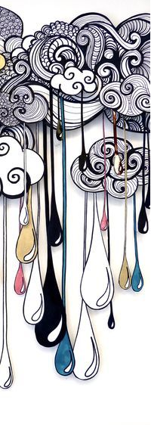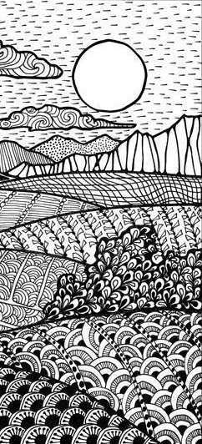
Atención: Los trabajos serán presentados cuando nos veamos.

